**Домашнее задание**

**Тема недели: «Мая семья»**

**Младшая группа, воспитатель: Косенкова Е.А.**

**02.07.18г.-13.07.18г.**

***Рекомендации родителям:***

Формировать у детей представления о семье

Активировать и обогащать словарь за счёт слов:

Существительных: мама, папа, сын, дочь, бабушка, дедушка, семья.

Прилагательных: добрая, нежная, ласковая, хорошая, родная…

Глаголов: бегать, ходить, прыгать, сидеть, смотреть, спать, слушать, есть, играть, говорить, улыбаться, умывать, убираться, рисовать

Развивать все познавательные функции (восприятие, внимание, память, мышление, речь).

Развитие мелкой моторики и тактильно – мнемонической чувствительности влияет на развитие центра речи в головном мозге ребёнка.

Поиграем вместе

Рассматриваем фотографию «Моя семья»

Учим показывать и называть членов семьи, используя слова: мама, папа, бабушка, дедушка, брат (братик), сестра (сестренка), дядя, тетя; ребенок, мальчик, девочка, женщина, мужчина, человек.

Объясните ребенку:

Что такое семья? (когда люди живут вместе, любят друг друга, заботятся друг о друге, помогают друг другу).

Кто такие бабушка и дедушка? (мама и папа папы или мамы), брат и сестра (дети твоей мамы и папы), тетя и дядя (брат или сестра папы или мамы).

Повторим вместе

Как тебя зовут?  
Как твоя фамилия?  
Где ты живешь?  
С кем ты живёшь?  
Назови всех членов твоей семьи и их имена

«Назови ласково»

Мамочка, мамуля, папочка, папуля, бабушка, бабуля, дедушка,

дедуля, братик, братишка, сестренка, сестричка, внученька.

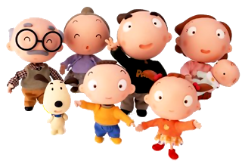

«Мой, моя, мои».

- Чья мама?  - Моя мама.

- Чья бабушка?

- Чей папа? Чей дедушка? Чьи родители? Чей братик? Чья сестренка?

Работа по семейным фотографиям.

«Моя мама (бабушка, сестра, тетя) какая?»

Закрепить прилагательные: добрая, нежная, ласковая, хорошая, родная, …

«Мой папа (дедушка, брат, дядя) какой?»

Закрепить прилагательные: смелый, сильный, ловкий, заботливый …

 «Что делает моя мама (папа, бабушка, …) ?»

Закрепить глаголы: бегать, ходить, прыгать, сидеть, смотреть, спать, слушать, есть, играть, говорить, улыбаться, умывать, убираться, рисовать …

В игре используйте картинки или семейные фотографии.

*Пальчиковая гимнастика «Семья».*

Папа, мама, брат и я

*Правой рукой загибаем пальцы на левой ладошке*

Вместе дружная семья.

*Показываем крепко сжатый кулачок левой руки*

Раз, два, три, четыре, пять

*Левой рукой загибаем по одному пальчику на правой ладошке.*

Мы живем в одной квартире.

*Показывают крепко сжатый кулачок правой руки.*

Рисунок «Моя семья»

 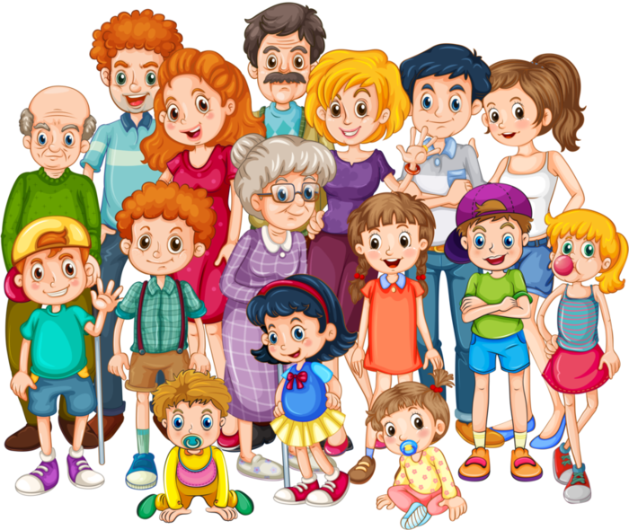

**Выучить стишки с ребёнком.**

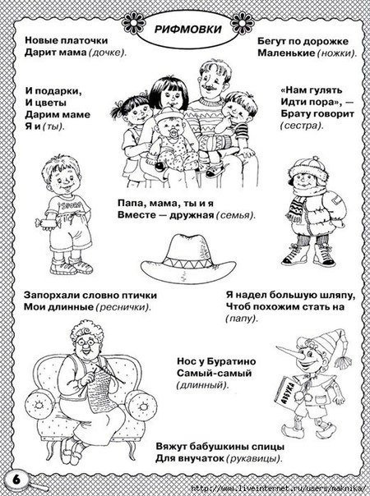

Раскрась картинку: «Мая семья»

